|  |  |
| --- | --- |
| *СЦЕНАРИЙ ФОЛЬКЛОРНОГО ПРАЗДНИКА "ВО ГОРНИЦЕ, ВО СВЕТЛИЦЕ"* |  |

Цели:

* воспитывать любовь к своей Родине, к родному краю;
* формировать представление о русских народных обычаях, традициях;
* знакомить детей с особенностями белгородского фольклора (песни, частушки, загадки, пословицы, …);
* развивать творческие способности, эстетическую культуру детей.

Оформление в стиле русской горницы с "красным" углом. Стол накрыт белой скатертью. На столе самовар, посуда с угощениями, бублики в вязке. Слева – имитация русской печки, возле печки прялка. Немного в стороне – столики с выставкой изделий народных промыслов: хохлома, городец, жост, платки павлово-посадские, матрёшки и т. д.

**Ход праздника**

*Звучит русская народная песня.*

*На сцену выходит хозяйка горницы.*

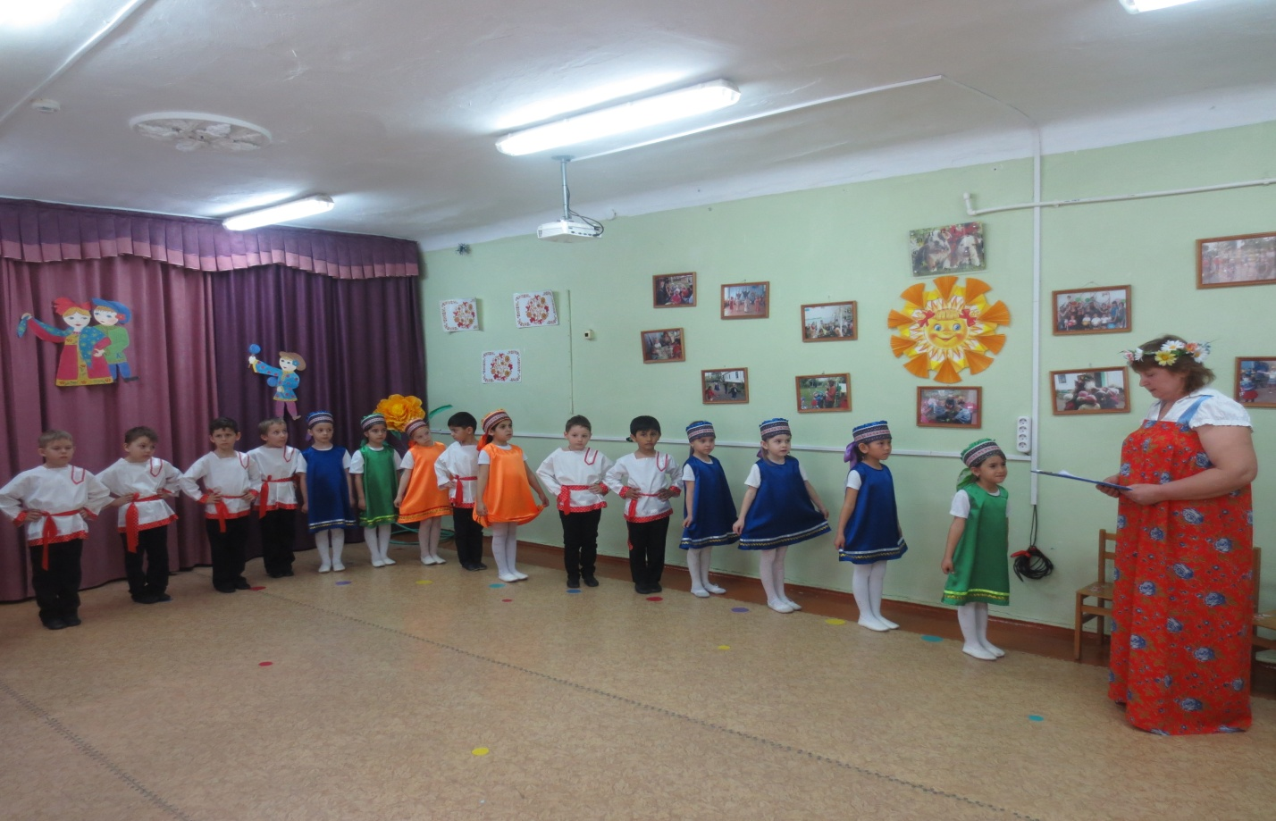

**Хозяйка:**

Здравствуйте, гости дорогие, гости званые и желанные! Рада видеть вас в своей светлице. А ещё пуще радёхонька, что вы песни и пляски народные бережёте, слово русское храните, не забываете ремесло традиционное, потому как в этом скрыта душа народа, отчий край. А чем откликается в душе отчий край?

Да перво-наперво, природой-матушкой, людьми с их обычаями, песнями, танцами, костюмами да ремёслами. Вот за то, что собираете по крупицам, храните и другим передаёте любовь ко всему народному, моё нижайшее почтение. Мой поклон вам! (Кланяется)

Широко ты, Русь, по лицу земли

В красе царственной развернулася.

У тебя ли нет богатырских сил,

Старины святой, громких подвигов?

- Гость на порог – хозяину радость.

- Кого почитают, того и величают.

**Хозяйка:**

Прошу в избу, во светлицу. Будьте как дома. Прошу угощения откушать да гармошку послушать.

С давнего времени по сей день живут в народе ярчайшие самоцветы: сказки, песни, пословицы и поговорки, частушки, игры, которые и в настоящее время не потеряли своей первозданной прелести.

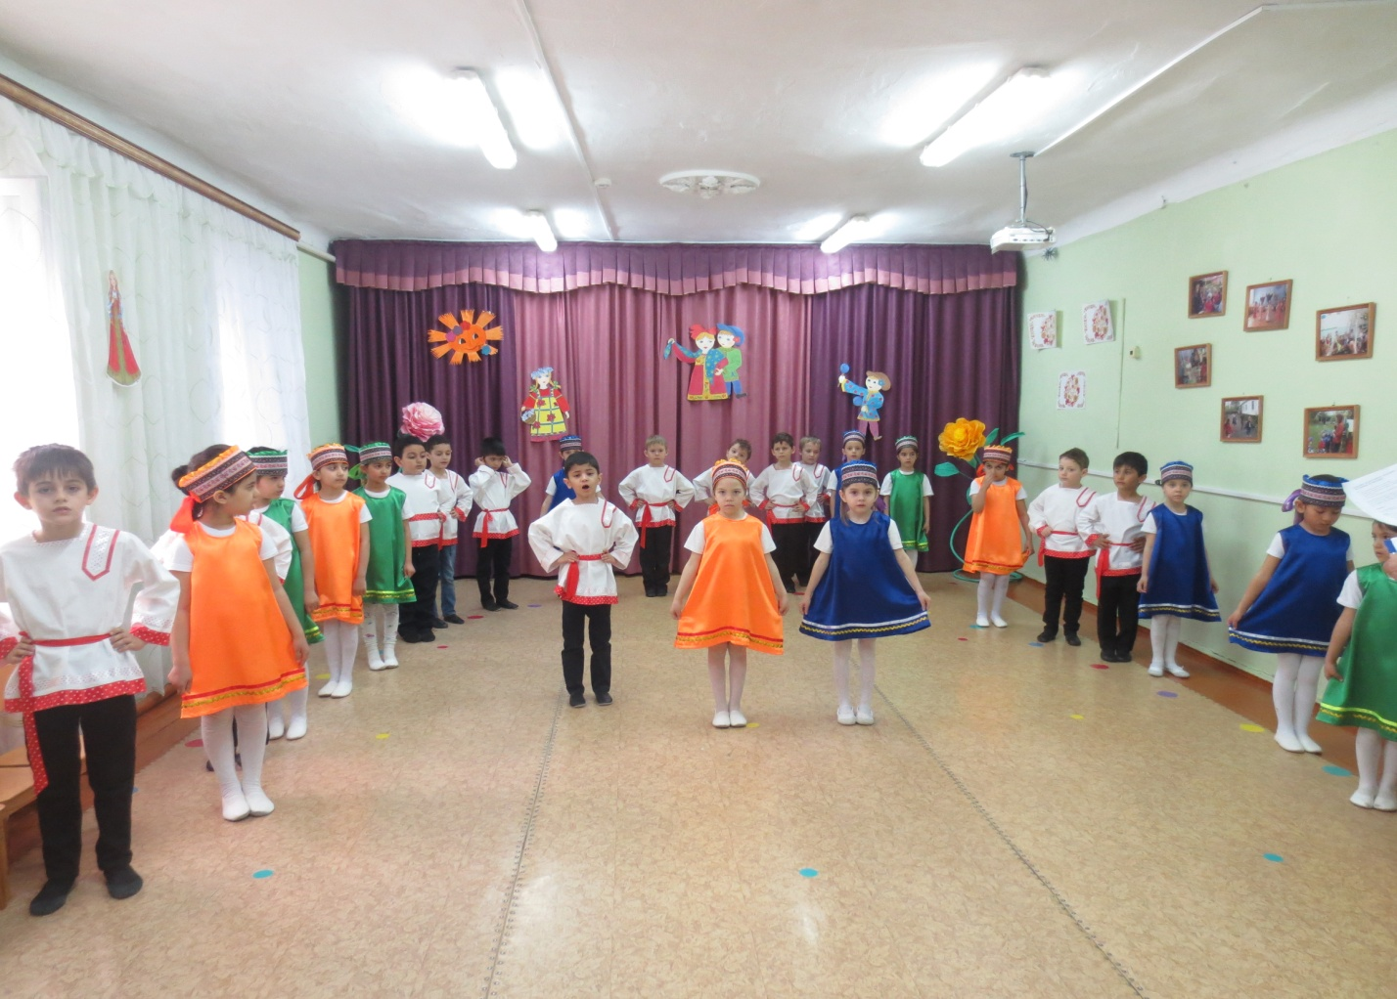

**реб:**

Что за диво: посиделки на Руси!

Так и хочется от счастья голосить.

Вечерком, зимой студёной

В тёплый дом зайти с поклоном,

Да совета у сердечка попросить!

**реб:**

Испокон веков на Руси-матушке

Живёт народ приветливый,

Хранит сказки старинные,

Игры, забавы разные,

Частушки, припевки лукавые,

Поговорки и загадки мудрые.

реб:

Небылицы в лицах

Сидят в теремах-светлицах,

Щёлкают орешки,

Да творят насмешки.

 Хозяйка:

Гляньте-ка, что за люди там ходят?

Да это же Никодим и Егор!

Давайте послушаем,

О чём они ведут разговор!

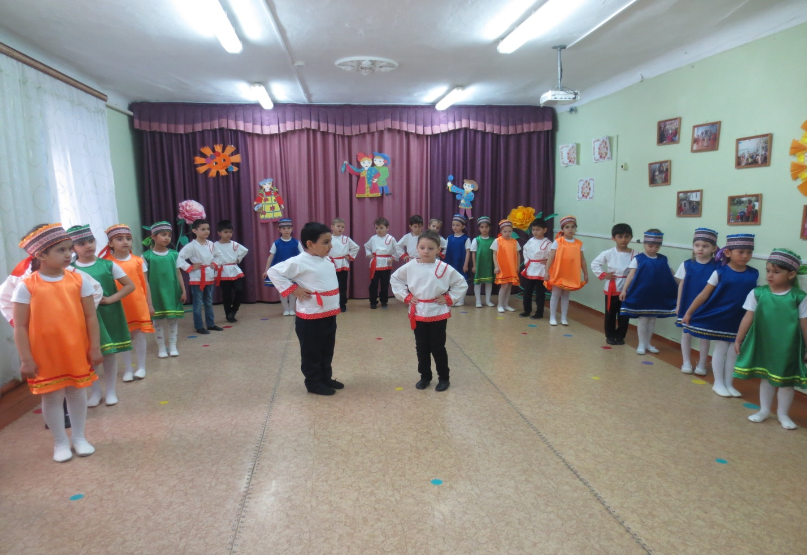

Сценка: "Небылицы в лицах"

Егор:

Здорово, Никодим!

Никодим:

Здорово, Егор! Откуда идёшь? С кудыкиных гор?

Егор:

А как у вас, Никодим, поживают?

Никодим:

На босу ногу топор надевают!

Сапогом траву косят,

В решете воду носят.

Наши сани едут сами,

А лошади наши с усами,

Бегают в подполье за мышами!

Егор:

Да это же кошки!

Никодим:

Комара тебе в лукошке!

Наши кошки живут в гнезде, летают везде,

Прилетели во двор, завели разговор: "Кар-р! Кар-р!"

Егор:

Да ведь это же вороны!

Никодим:

Мухомор тебе варёный!

Наша-то ворона ушаста,

В огороды шастает часто.

Скок да скок через мосток,

Белым пятнышком хвосток.

Егор:

Да ведь это же зайчишка!

Никодим:

В нос тебе еловая шишка!

Нашего зайца все звери пугаются,

Прошлой зимою в лютый мороз

Серый зайчище барана унёс.

Егор:

Да ведь это же волк!

Никодим:

По лбу тебе щёлк!

Неужели не слыхал никогда ты,

Что волки у нас рогаты?

Волк трясёт бородою, пообедал лебедою!

Егор:

Да ведь это же козлище!

Никодим:

Щелчков тебе тыща!

Наш козёл под корягу ушёл,

Хвостом шевелит,

Ставить сети не велит!

Егор:

Да ведь это же налим!

Никодим:

Нет, не налим!

Мы про налима так говорим:

Налим Никодим гордится собою,

Налим Никодим носит шубу соболью,

Ни перед кем её не ломает

И шуток не понимает!

(Кланяются)

реб:

Гармонь, гармонь!

Гуляет песня звонко

За каждый покачнувшийся плетень,

Гармонь, гармонь!

Родимая сторонка,

Поэзия российских деревень!

***Песня: «Пошла млада за водой»***

реб:

После песни русской славной

Ноги сами рвутся в пляс,

Мы сейчас попляшем ладно,

Гости, поддержите нас.

**Танец «Деревенская кадриль»**

Хозяйка:

Сам весел будешь и других посмешишь,

Смешно – грешно, весело – потешно!

***Народная игра***

реб:

Эх, частушка, мелодии кружево,

Ты давно на Руси рождена!

В зимний день ты в деревне завьюженной,

На гулянку девчонок звала.

реб:

Баянист, а ну пошире

Ты растягивай меха

Мы частушки бы пропели,

Так и рвутся с языка.

***Частушки.***

1.Эй, девчата – хохотушки

Запевайте-ка частушки,

Запевайте поскорей,

Чтоб порадовать гостей.

2.Не хотела я плясать

Стояла, стеснялася,

А гармошка заиграла,

Я не удержалася.

4.Две старухи на печи

Ждут омоложения

Одной 80 лет

Другая без движения.

5.Ты играй, гармошка, краше,

А мы будем подпевать,

Белосельские девчата

Не умеют унывать.

.

7.Подружка моя

Пляшет без оглядки

Поломала каблуки,

Отдавила пятки.

8.У меня дружочек был,

Звали его Михаил,

Может видели такого?

Рот разинувши ходил.

9.Не ходите, девки в лес,

Комары кусаются,

А на тех, кто краше всех,

Пуще всех бросаются.

12.Ох, довольно, мы напелись,

Дайте смену новую,

Ой, спасибо гармонисту

За игру весёлую.

Хозяйка:

А сейчас я узнаю, хорошо ли все знают пословицы?

1.Труд человека кормит, а …/ лень портит/.

2.Кто много говорит, тот…/мало делает/.

3.Не спеши языком, …/торопись делом/.

4.С кем поведёшься, …/ от того и наберёшься/.

5.Делу – время, …/ потехе – час/.

6.Не сиди сложа руки, …/ так и не будет скуки/.

7.Сделал дело,…/ гуляй смело/.

8.Повторенье - …/мать ученья/.

Хозяйка:

**А сейчас игра народная**

Хозяйка:

Летела сова – весёлая голова,

Вот она летала-летала и села,

Да хвостиком повертела,

Да по сторонам поглядела

И опять полетела, да пёрышки обронила,

А пёрышки непростые,

На каждом загадка написана.

Раз нашли мы эти пёрышки, должны и загадки отгадать.

Загадки

1.В брюхе – баня,

В носу – решето.

На голове – пуговка,

Всего одна рука и та на спине. (Чайник)

2.Никогда не ест,

А только пьёт,

А как зашумит –

Всех приманит. (Самовар)

3.Всех кормлю с охотою,

А сама безротая. (Ложка)

4.Тянется, а не резина,

С клапанами, а не машина,

Песни поёт, а не радио. (Баян)

5.Морщинистый Тит всю деревню веселит. (Гармошка)

6.То толстеет, то худеет

И на весь дом голосит. (Гармошка)

7.Сверху кожа, снизу тоже,

А в середине – пусто. (Барабан)

**Танец: «Весну звали»**

 реб:

Заглянули в старину мы,

Будто дождь омыл сердца,

Только не допели струны

Нашу песню до конца.

реб:

Всех не спеть нам славных песен,

Добрых слов всех не сказать.

Край весёлый наш чудесный,

Как и вся Россия-мать.

Хозяйка:

Всем спасибо за вниманье,

За задор, веселье, смех,

Говорим мы: "До свиданья!"

До счастливых новых встреч!

